Conceptuele Analyse van ‘Big’

Gerard Edelaar

11 december 2021

Table of Contents

# 1 Conceptuele Analyse

Dit hoofdstuk analyseert de "taal van de business", om functionele eisen ten behoeve van ‘Big’ te kunnen bespreken. Deze analyse beoogt om een bouwbare, maar oplossingsonafhankelijke specificatie op te leveren. Het begrijpen van tekst vereist deskundigheid op het gebied van conceptueel modelleren.

## 1.1 De wet BIG

Het BIG-register is onderdeel van de Wet op de beroepen in de individuele gezondheidszorg (BIG). Het doel van de Wet BIG is te zorgen dat de kwaliteit van onze gezondheidszorg hoog is en blijft. Ook beschermt de Wet BIG patiënten tegen ondeskundig en onzorgvuldig handelen van zorgverleners.

De Wet BIG verdeelt beroepen die onder deze wet vallen in 3 groepen volgens hun wettelijke artikelnummer: artikel 3-, 34- en artikel 36a-beroepen. In het BIG-register worden alleen artikel 3 en artikel 36a-beroepen geregistreerd. Daarnaast bestaan er ook wettelijk erkende specialismen. Deze vallen onder artikel 14. Een specialisme wordt aangetekend bij een artikel 3 beroep. Beroepen die in het BIG-register staan geregistreerd vallen onder het tuchtrecht.

Naast het registreren en herregistreren van deze beroepsbeoefenaren en de uitvoering van het tuchtrecht valt ook het erkennen van (buitenlandse) diploma’s en onder de taken van het BIG-register. Zorgverleners met een buitenlands diploma moeten voldoen aan de Nederlandse opleidingseisen. Hun opleidingsniveau moet gelijk zijn aan dat van een zorgverlener met een Nederlands diploma. Eventueel telt relevante werkervaring mee om het niveau te bepalen. Het CIBG neemt hierover een besluit op grond van het advies van de onafhankelijke deskundigencommissie, de Commissie buitenslands gediplomeerden volksgezondheid (CBGV).

Tevens kunnen zorgprofessionals bij het BIG-register terecht voor het aanvragen van verklaringen en zorgt het bigregister voor het aantekenen van specialismen en voorschrijfbevoegdheden.

Voor zorgconsumenten en organisaties biedt het BIG-register de mogelijkheid te controleren of zijn zorgverlener bevoegd is om zijn of haar beroep uit te oefenen.

### 1.1.1 Opdrachtgever

De Directie MEVA van het Ministerie van VWS is opdrachtgever voor de uitvoering van de Wet BIG.

### 1.1.2 Onderliggende wetgeving

* [Wet op de beroepen in de individuele gezondheidszorg](https://wetten.overheid.nl/BWBR0006251/2021-07-01)
* [Besluit periodieke registratie Wet BIG](https://wetten.overheid.nl/BWBR0024841/2020-07-01)
* [Registratiebesluit BIG](https://wetten.overheid.nl/BWBR0007648/2021-01-01)
* [Tuchtrechtbesluit BIG](https://wetten.overheid.nl/BWBR0008688/2021-04-01)
* [Regeling periodieke registratie Wet BIG](https://wetten.overheid.nl/BWBR0025605/2020-12-15)
* [Regeling tarieven registratie beroepsbeoefenaren Wet BIG](https://wetten.overheid.nl/BWBR0031720/2014-02-01)
* [Algemene wet erkenning EU-beroepskwalificaties](https://wetten.overheid.nl/BWBR0023066/2018-09-19)

Het BIGregister bevindt zich in een keten van informatieverstrekking en is sterk afhankelijk van informatie van derden. Zo zijn derden weer sterk afhankelijk van onze informatie.

### 1.1.3 Huidig informatiesysteem

De Wet BIG stamt uit 1993. Het huidige zaaksysteem (Zorro) is als opvolger van Ribiz ontwikkeld in 2007. Eind 2018 is het eerste deel van de publieke website vernieuwd. Medio 2019 volgt vernieuwing van een volgend deel van de publieke website, waarmee op dat moment alleen de advieswijzer nog niet is omgezet.

## 1.2 Weigering

De inschrijving wordt geweigerd:

1. indien de aanvrager niet voldoet aan de in hoofdstuk III bedoelde opleidingseisen;
2. indien de aanvrager ingevolge in kracht van gewijsde gegane rechterlijke uitspraak onder curatele is gesteld wegens lichamelijke of geestelijke toestand;
3. indien de aanvrager ingevolge rechterlijke uitspraak ontzet is van het recht het betrokken beroep uit te oefenen;
4. indien zulks voortvloeit uit een op grond van deze wet jegens de aanvrager genomen maatregel;
5. indien ten aanzien van de aanvrager een maatregel, berustende op een in het buitenland gegeven rechterlijke, tuchtrechtelijke of bestuursrechtelijke beslissing, van kracht is op grond waarvan de aanvrager zijn rechten ter zake van de uitoefening van het betrokken beroep in het land waar de beslissing is gegeven tijdelijk of blijvend geheel heeft verloren,
6. indien de aanvrager de Nederlandse taal niet voldoende beheerst om zijn beroep in Nederland uit te kunnen oefenen.

Definitie Weigering:

art.6-redenen voor afwijzing inschrijving.

1.1 Conceptueel diagram van ‘Weigering’.

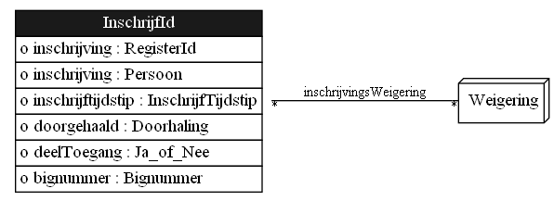

Figuur 1.1: Conceptueel diagram van Weigering

|  |  |
| --- | --- |
| Relatie | Betekenis |
| inschrijvingsWeigering [InschrijfId*Weigering] | In artikel 6 staan de redenen voor het weigeren van de inschrijving bepaald. |

## 1.3 Aantekening

Artikel 9 1. In het register wordt, indien zulks voortvloeit uit een op grond van deze wet genomen maatregel of besluit, een aantekening geplaatst van: a. een opgelegde berisping indien dit op grond van artikel 48, elfde lid, door het regionale tuchtcollege of het centraal tuchtcollege is beslist; b. een opgelegde geldboete indien dit op grond van artikel 48, elfde lid, door het regionale tuchtcollege of het centraal tuchtcollege is beslist; c. de schorsing van de bevoegdheid, bedoeld in artikel 48, eerste lid, onder d; d. de voorwaarden die zijn opgelegd; e. de gedeeltelijke ontzegging van de bevoegdheid het betrokken beroep uit te oefenen; f. de doorhaling van de inschrijving in het register op grond van artikel 7, onder c, d of e; g. de ontzegging van het recht wederom in het register te worden ingeschreven; h. het eindigen van een schorsing, anders dan ten gevolge van het verstrijken van de in een maatregel vastgestelde tijdsduur; i. het niet langer gelden van de onder e bedoelde voorwaarden, anders dan ten gevolge van het verstrijken van de proeftijd, en van de onder f bedoelde ontzegging; j. de bevoegdheid van een krachtens artikel 5 aangewezen beroepsbeoefenaar om de krachtens artikel 36, veertiende lid, aangewezen UR-geneesmiddelen voor te schrijven, onder vermelding van de categorie van beroepsbeoefenaren waartoe de betrokken beroepsbeoefenaar behoort; k. de op grond van artikel 48, tweede lid, opgelegde beperkingen met betrekking tot het beroepsmatig handelen op het gebied van de individuele gezondheidszorg; l. de beslissing als bedoeld in artikel 48a, tweede lid, tot de tenuitvoerlegging van een voorwaardelijke maatregel; m. de last tot onmiddellijke onthouding van de beroepsactiviteiten, bedoeld in artikel 85a. 2. In het register wordt ten aanzien van een geregistreerd of voormalig geregistreerd beroepsbeoefenaar een aantekening geplaatst van: a. een in het buitenland gegeven rechterlijke, tuchtrechtelijke of bestuursrechtelijke beslissing op grond waarvan de beroepsbeoefenaar zijn rechten ter zake van de uitoefening van het recht het betrokken beroep uit te oefenen in het land waar de beslissing is gegeven tijdelijk of blijvend geheel of gedeeltelijk heeft verloren. Indien die rechterlijke uitspraak tevens inhoudt een beperking in het recht om andere beroepen in de individuele gezondheidszorg uit te oefenen, wordt die beperking eveneens aangetekend. b. een op grond van de Wet medisch tuchtrecht BES gegeven tuchtrechtelijke beslissing op grond waarvan de beroepsbeoefenaar zijn rechten ter zake van de uitoefening van het betrokken beroep op Bonaire, St. Eustatius en Saba tijdelijk of blijvend geheel of gedeeltelijk dan wel voorwaardelijk heeft verloren. Indien die tuchtrechtelijk beslissing tevens inhoudt een beperking in het recht om andere beroepen in de individuele gezondheidszorg uit te oefenen, wordt die beperking eveneens aangetekend. 3. In het register wordt een aantekening geplaatst van een aan de beroepsbeoefenaar op grond van de Wet kwaliteit, klachten en geschillen zorg gegeven bevel of aanwijzing, indien dat bevel of die aanwijzing inhoudt dat aan de betrokkene een beperking is opgelegd in de uitoefening van het betrokken beroep. 4. In het register wordt ten aanzien van een geregistreerd of voormalig geregistreerd beroepsbeoefenaar een aantekening geplaatst van: a. rechterlijke uitspraken inhoudende de ontzetting van of beperking op het recht het betrokken beroep uit te oefenen. Indien die rechterlijke uitspraak tevens inhoudt een ontzetting van of beperking in het recht om ook andere beroepen in de individuele gezondheidszorg uit te oefenen, wordt die ontzetting of beperking eveneens aangetekend. b. een op grond van artikel 14c, tweede lid, van het Wetboek van Strafrecht gestelde bijzondere voorwaarde waaruit een inperking voortvloeit van de bevoegdheid het betrokken beroep uit te oefenen. Indien die bijzondere voorwaarde tevens inhoudt een beperking van de bevoegdheid om andere beroepen in de individuele gezondheidszorg uit te oefenen, wordt die inperking eveneens aangetekend. 5. Bij een aantekening als bedoeld in het eerste tot en met vierde lid wordt vermeld: a. de datum waarop van de schorsing een aantekening wordt geplaatst alsmede de duur van de schorsing, indien die reeds bekend is; b. de datum waarop de berisping, de geldboete, de in het eerste lid bedoelde voorwaarden, de ontzegging, de doorhaling, de ontzegging van het recht op wederinschrijving, de last tot onmiddellijke onthouding van de beroepsactiviteiten of het bevel of de aanwijzing, bedoeld in het derde lid, zijn gaan gelden alsmede, ingeval de voorwaarden of de in het tweede lid bedoelde maatregel tot een proeftijd zijn beperkt, de duur daarvan dan wel c. de datum waarop de schorsing of de last tot onmiddellijke onthouding van de beroepsactiviteiten is geëindigd of vanaf welke de in eerste lid bedoelde voorwaarden of de in het tweede en derde lid bedoelde maatregelen niet langer gelden. 6. Indien de in het tweede lid bedoelde aantekening in het register is geplaatst, geldt de in het buitenland dan wel de op grond van de Wet medisch tuchtrecht BES opgelegde bevoegdheidsbeperking ook voor de beroepsuitoefening in Nederland. 7. De in het eerste, tweede, derde, vierde en achtste lid bedoelde aantekening wordt gedurende een bij algemene maatregel van bestuur bepaalde termijn in het register vermeld en daarbij wordt indien bekend de aard van het vergrijp vermeld dat tot de aantekening heeft geleid, alsmede een met redenen omklede toelichting op een genomen maatregel als bedoeld in artikel 48, eerste lid, onder b en c. 8. In het register wordt voorts een aantekening geplaatst van een maatregel als bedoeld in artikel 7, eerste lid, onderdelen b en c, van de Wet medisch tuchtrecht BES, indien dit op grond van artikel 7, vijfde lid, van de Wet medisch tuchtrecht BES, door het College is beslist.

De aantekening wordt op het register geplaatst bij een beroepsbeoefenaar. De aantekening heeft conform Artikel 9 betrekking op het mogen uitvoeren van de zorgtaak.

Definitie Aantekening:

art.7a.2-zie artikel 9

1.2 Conceptueel diagram van ‘Aantekening’.

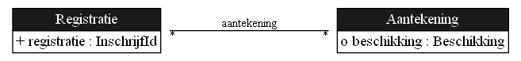

Figuur 1.2: Conceptueel diagram van Aantekening

|  |  |
| --- | --- |
| Relatie | Betekenis |
| aantekening [Registratie*Aantekening] | Een aantekening als bedoeld in artikel 9, tweede lid, onderdeel a van de Wet BIG is bedoeld om een maatregel ten aanzien van een ingeschrevene te registreren. |
| beschikking [Aantekening*Beschikking] | Een register registreert een beschikking als bedoeld in artikel 10 van de Wet BIG om een aantekening in datzelfde register te onderbouwen. |

## 1.4 Specialisme

Een regeling als bedoeld in artikel 14, tweede lid, onder d, kan mede inhouden dat degene die de opleiding tot specialist heeft voltooid wordt ingeschreven als specialist voor een bij de regeling bepaalde periode en dat een aansluitende hernieuwde inschrijving slechts plaatsvindt indien de specialist gedurende een bij die regeling bepaald tijdvak, voorafgaand aan de indiening van de aanvraag tot hernieuwde inschrijving, regelmatig op het desbetreffende deelgebied van de beroepsuitoefening werkzaam is geweest dan wel het beroep zal uitoefenen onder de bij de hernieuwde inschrijving aan te geven scholingsvoorwaarden.

Definitie SpecialistenRegister:

In artikel 8 lid 3 wordt aangegeven dat een ingeschrevene opgenomen in kan zijn in een specialistenregister.

1.3 Conceptueel diagram van ‘Specialisme’.

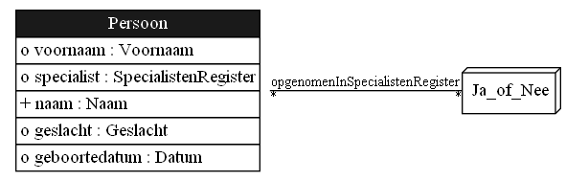

Figuur 1.3: Conceptueel diagram van Specialisme

|  |  |
| --- | --- |
| Relatie | Betekenis |
| opgenomenInSpecialistenRegister [Persoon*Ja_of_Nee] | Zoals artikel 14 aangeeft kan een persoon opgenomen zijn in een specialistenregister. |
| specialist (Attribuut van Persoon) | Een Persoon is specialist wanneer deze in het specialistenRegister is opgenomen. |

## 1.5 Inschrijfduur

Inschrijvingen in een register zijn beperkt geldig. Artikel 8, eerste lid van de Wet BIG stelt: "Bij algemene maatregel van bestuur wordt bepaald dat de inschrijving in een bij de maatregel aangewezen register wordt doorgehaald indien na de in het tweede lid bedoelde datum een bij de maatregel aangegeven periode is verstreken." Artikel 2, tweede lid van het Besluit periodieke registratie Wet BIG stelt deze periode op vijf jaren.

1.4 Conceptueel diagram van ‘Inschrijfduur’.

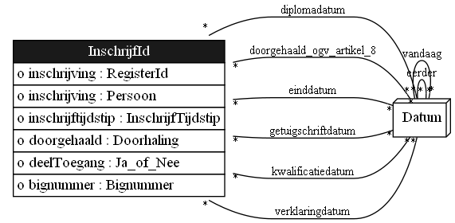

Figuur 1.4: Conceptueel diagram van Inschrijfduur

|  |  |
| --- | --- |
| Relatie | Betekenis |
| diplomadatum [InschrijfId*Datum] | Er is een erkend diploma bij een inschrijving geregistreerd dat relevant is voor het bepalen van de geldigheid van die inschrijving.  Een register registreert de datum waarop de ingeschrevene een diploma heeft behaald op grond waarvan de ingeschrevene een erkenning van beroepskwalificaties als bedoeld in de Algemene wet erkenning EU-beroepskwalificaties heeft verkregen, zoals bedoeld in Art. 8 lid 2 sub a van de Wet BIG. Als er meerdere diploma's zijn, kunnen er dus ook meerdere diplomadata zijn voor dezelfde inschrijving. |
| doorgehaald_ogv_artikel_8 [InschrijfId*Datum] | Om het einde van een inschrijving te bepalen tellen we vijf jaar (zie Artikel 2.2 van het besluit) op bij de meest recente kwalificatiedatum. Als gevolg daarvan verandert de einddatum als de ingeschrevene tijdig verlenging krijgt. |
| eerder [Datum*Datum] | Voor elke denkbare datum d1 en d2 geldt d1 eerder d2 dan en slechts dan als d1 < d2. |
| einddatum [InschrijfId*Datum] | Om het einde van een inschrijving te bepalen tellen we vijf jaar (zie Artikel 2.2 van het besluit) op bij de meest recente kwalificatiedatum. Als gevolg daarvan verandert de einddatum als de ingeschrevene tijdig verlenging krijgt. |
| getuigschriftdatum [InschrijfId*Datum] | Er is een getuigschrift bij een inschrijving geregistreerd dat relevant is voor het bepalen van de geldigheid van die inschrijving.  Een register registreert datum waarop de ingeschrevene een bij of krachtens hoofdstuk III of VI aangewezen getuigschrift heeft verkregen, zoals bedoeld in Art. 8 lid 2 sub a van de Wet BIG. Als er meerdere getuigschriften zijn, kunnen er dus ook meerdere data zijn bij dezelfde inschrijving.  Een register registreert datum waarop de ingeschrevene een bij of krachtens hoofdstuk III of VI aangewezen getuigschrift heeft verkregen, zoals bedoeld in Art. 8 lid 2 sub a van de Wet BIG. Als er meerdere getuigschriften zijn, kunnen er dus ook meerdere data zijn bij dezelfde inschrijving.  Een register registreert datum waarop de ingeschrevene een bij of krachtens hoofdstuk III of VI aangewezen getuigschrift heeft verkregen, zoals bedoeld in Art. 8 lid 2 sub a van de Wet BIG. Als er meerdere getuigschriften zijn, kunnen er dus ook meerdere data zijn bij dezelfde inschrijving.  Een register registreert datum waarop de ingeschrevene een bij of krachtens hoofdstuk III of VI aangewezen getuigschrift heeft verkregen, zoals bedoeld in Art. 8 lid 2 sub a van de Wet BIG. Als er meerdere getuigschriften zijn, kunnen er dus ook meerdere data zijn bij dezelfde inschrijving. |
| kwalificatiedatum [InschrijfId*Datum] | Om de inschrijvingsduur te bepalen rekenen we met de meest recente van de geregistreerde diplomadata, verklaringdata en getuigschriftdata. Uiteindelijk is er dus precies één datum die gebruikt wordt om de inschrijfduur te bepalen. |
| vandaag [Datum*Datum] |  |
| verklaringdatum [InschrijfId*Datum] | Er is een verklaring bij een inschrijving geregistreerd die relevant is voor het bepalen van de geldigheid van die inschrijving.  Een register registreert de datum waarop de ingeschrevene een in artikel 41, eerste lid, onder b, bedoelde verklaring heeft verkregen, zoals bedoeld in Art. 8 lid 2 sub a van de Wet BIG. Als er meerdere van dit soort verklaringen zijn, kunnen er dus ook meerdere data zijn bij dezelfde inschrijving. |

## 1.6 Registratie

*Een registratie is de inschrijving in een, door de Minister vastgesteld, zorgregister van een persoon.*

Er is sprake van registratie van een ingeschrevene wanneer het inschrijvingsproces geheel afgerond is en aan alle voorwaarden is voldaan.

Definitie Registratie:

Betreft een complete afgeronde inschrijving

1.5 Conceptueel diagram van ‘Registratie’.

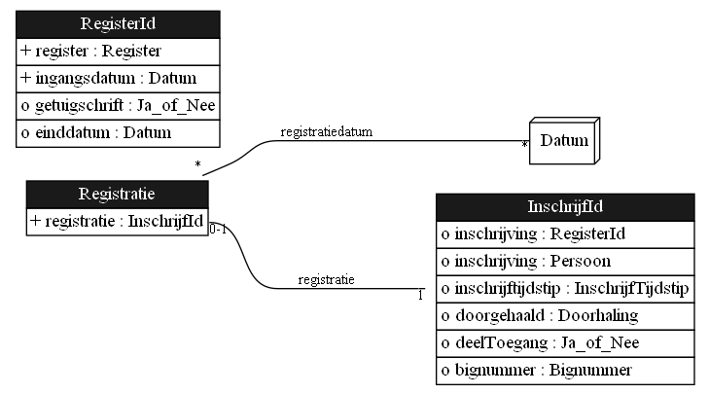

Figuur 1.5: Conceptueel diagram van Registratie

|  |  |
| --- | --- |
| Relatie | Betekenis |
| registratie [Registratie*InschrijfId] |  |
| registratiedatum [Registratie*Datum] |  |

## 1.7 Inschrijving

Inschrijving legt de relatie vast tussen Persoon en het Register.

In artikel 3 lid 2 wordt aangegeven dat bij elke inschrijving worden in het register vermeld de naam, voornamen, geslacht, geboortedatum, nationaliteit en adres van de betrokkene en het nummer en het tijdstip van inschrijving. Bij ministeriële regeling kunnen gegevens worden aangewezen die ten behoeve van het identificeren van beroepsbeoefenaren bij de inschrijving worden vermeld.

Definitie InschrijfId:

De aanmelding van persoon in een register

In artikel 3 lid 2 is aangegeven dat de datum en het tijdstip van inschrijving een onderdeel is van de identificatie van de zorgverlener.

Definitie InschrijfTijdstip:

Het inschrijftijdstip bevat de datum en tijdstip van inschrijving in Y-m-d h:i:s-formaat.

In artikel 3 lid 2 wordt aangegeven dat bij elke inschrijving in het register de naam, voornamen, geslacht, geboortedatum, nationaliteit en adres van de betrokkene en het nummer en het tijdstip van inschrijving wordt vermeld. Bij ministeriële regeling kunnen gegevens worden aangewezen die ten behoeve van het identificeren van beroepsbeoefenaren bij de inschrijving worden vermeld. Het BIG-nummer identificeert de BIG-ingeschrevene.

Definitie Bignummer:

Het identificatienummer van de BIG-ingeschrevene.

1.6 Conceptueel diagram van ‘Inschrijving’.

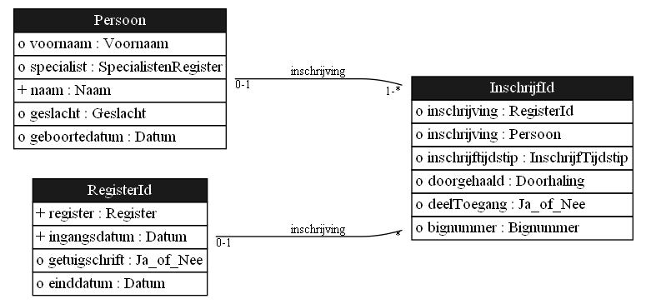

Figuur 1.6: Conceptueel diagram van Inschrijving

### 1.7.1 InschrijfId

|  |  |
| --- | --- |
| Attribuut | Betekenis |
| inschrijving | Het vastleggen van de koppeling tussen het register en de inschrijving. |
| inschrijving | Elk persoon die BIG geregistreerd wil zijn, moet zijn ingeschreven. Een persoon kan meerdere inschrijvingen hebben. |
| inschrijftijdstip | Elke inschrijving vindt plaats op een tijdstip. |

|  |  |
| --- | --- |
| Relatie | Betekenis |
| bignummer [InschrijfId*Bignummer] | De koppeling tussen een Persoon en een Bignummer. Dit is een één op één koppeling die automatisch wordt aangebracht. |
| deelToegang [InschrijfId*Ja_of_Nee] | In Artikel 3, lid 4 van de Wet Big wordt aangegeven dat indien de inschrijving van een beroepsbeoefenaar plaatsvindt op basis van een gedeeltelijke toegang als bedoeld in artikel 12, eerste lid, van de Algemene wet erkenning EU-beroepskwalificaties, wordt dit bij de inschrijving aangetekend, waarbij wordt vermeld voor welke beroepswerkzaamheden de gedeeltelijke toegang geldt en onder welke beroepstitel die beroepsbeoefenaar zijn beroepswerkzaamheden op grond van artikel 12, derde lid, uitvoert. |

## 1.8 Register

Het BIG-register (Beroepen in de Individuele Gezondheidszorg) is een wettelijk, online en openbaar register. Alleen wie in het BIG-register staat, mag een beschermde beroepstitel voeren en mag de bij het beroep horende voorbehouden handelingen zelfstandig uitvoeren. Iedereen kan het register raadplegen. Het BIG-register verzorgt ook de erkenning van buitenlandse diploma’s.

Definitie RegisterId:

Technisch element voor het register.

In artikel 1 lid 5 wordt aangegeven dat elk Register wordt ingesteld en beheerd door Onze Minister. In artikel 3 lid 6 wordt gesteld dat de registers worden ingesteld ten einde te kunnen voldoen aan een verzoek om informatie als bedoeld in artikel 12 en ten behoeve van het toezicht op de uitvoering van de artikelen 4 en 17.

Definitie Register:

Een register is een officiele lijst van personen die aan de, door het register gestelde voorwaarden voldoen.

1.7 Conceptueel diagram van ‘Register’.

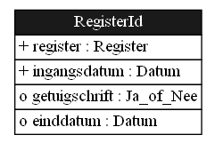

Figuur 1.7: Conceptueel diagram van Register

|  |  |
| --- | --- |
| Relatie | Betekenis |
| einddatum [RegisterId*Datum] |  |
| getuigschrift [RegisterId*Ja_of_Nee] |  |
| ingangsdatum [RegisterId*Datum] |  |
| register [RegisterId*Register] |  |

## 1.9 Arts

Het register voor arts bevat alle attributen van het register arts.

1.8 Conceptueel diagram van ‘Arts’.

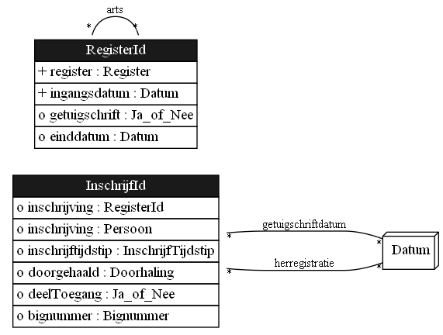

Figuur 1.8: Conceptueel diagram van Arts

|  |  |
| --- | --- |
| Relatie | Betekenis |
| arts [RegisterId*RegisterId] |  |
| getuigschriftdatum [InschrijfId*Datum] | Er is een getuigschrift bij een inschrijving geregistreerd dat relevant is voor het bepalen van de geldigheid van die inschrijving.  Een register registreert datum waarop de ingeschrevene een bij of krachtens hoofdstuk III of VI aangewezen getuigschrift heeft verkregen, zoals bedoeld in Art. 8 lid 2 sub a van de Wet BIG. Als er meerdere getuigschriften zijn, kunnen er dus ook meerdere data zijn bij dezelfde inschrijving.  Een register registreert datum waarop de ingeschrevene een bij of krachtens hoofdstuk III of VI aangewezen getuigschrift heeft verkregen, zoals bedoeld in Art. 8 lid 2 sub a van de Wet BIG. Als er meerdere getuigschriften zijn, kunnen er dus ook meerdere data zijn bij dezelfde inschrijving.  Een register registreert datum waarop de ingeschrevene een bij of krachtens hoofdstuk III of VI aangewezen getuigschrift heeft verkregen, zoals bedoeld in Art. 8 lid 2 sub a van de Wet BIG. Als er meerdere getuigschriften zijn, kunnen er dus ook meerdere data zijn bij dezelfde inschrijving.  Een register registreert datum waarop de ingeschrevene een bij of krachtens hoofdstuk III of VI aangewezen getuigschrift heeft verkregen, zoals bedoeld in Art. 8 lid 2 sub a van de Wet BIG. Als er meerdere getuigschriften zijn, kunnen er dus ook meerdere data zijn bij dezelfde inschrijving. |
| herregistratie [InschrijfId*Datum] | Artikel 2, tweede lid van het Besluit periodieke registratie Wet Big stelt dat de datum van herregistratie op vijf jaar na datum van registratie. |

## 1.10 Tandarts

Het register voor tandarts bevat alle attributen van het register tandarts.

1.9 Conceptueel diagram van ‘Tandarts’.

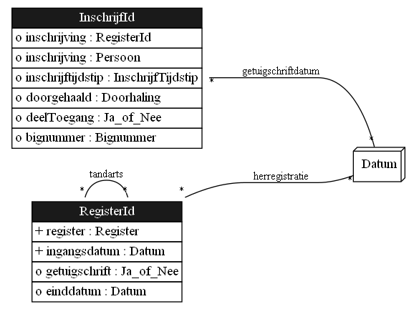

Figuur 1.9: Conceptueel diagram van Tandarts

|  |  |
| --- | --- |
| Relatie | Betekenis |
| getuigschriftdatum [InschrijfId*Datum] | Er is een getuigschrift bij een inschrijving geregistreerd dat relevant is voor het bepalen van de geldigheid van die inschrijving.  Een register registreert datum waarop de ingeschrevene een bij of krachtens hoofdstuk III of VI aangewezen getuigschrift heeft verkregen, zoals bedoeld in Art. 8 lid 2 sub a van de Wet BIG. Als er meerdere getuigschriften zijn, kunnen er dus ook meerdere data zijn bij dezelfde inschrijving.  Een register registreert datum waarop de ingeschrevene een bij of krachtens hoofdstuk III of VI aangewezen getuigschrift heeft verkregen, zoals bedoeld in Art. 8 lid 2 sub a van de Wet BIG. Als er meerdere getuigschriften zijn, kunnen er dus ook meerdere data zijn bij dezelfde inschrijving.  Een register registreert datum waarop de ingeschrevene een bij of krachtens hoofdstuk III of VI aangewezen getuigschrift heeft verkregen, zoals bedoeld in Art. 8 lid 2 sub a van de Wet BIG. Als er meerdere getuigschriften zijn, kunnen er dus ook meerdere data zijn bij dezelfde inschrijving.  Een register registreert datum waarop de ingeschrevene een bij of krachtens hoofdstuk III of VI aangewezen getuigschrift heeft verkregen, zoals bedoeld in Art. 8 lid 2 sub a van de Wet BIG. Als er meerdere getuigschriften zijn, kunnen er dus ook meerdere data zijn bij dezelfde inschrijving. |
| herregistratie [RegisterId*Datum] | Artikel 2, tweede lid van het Besluit periodieke registratie Wet Big stelt dat de datum van herregistratie op vijf jaar na datum van registratie. |
| tandarts [RegisterId*RegisterId] |  |

## 1.11 Apotheker

Het register voor tandarts bevat alle attributen van het register tandarts.

1.10 Conceptueel diagram van ‘Apotheker’.

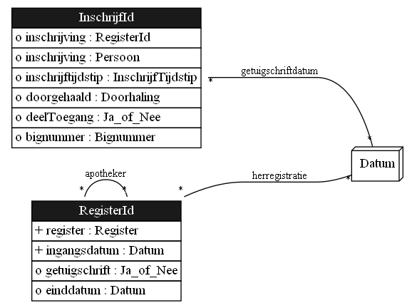

Figuur 1.10: Conceptueel diagram van Apotheker

|  |  |
| --- | --- |
| Relatie | Betekenis |
| apotheker [RegisterId*RegisterId] |  |
| getuigschriftdatum [InschrijfId*Datum] | Er is een getuigschrift bij een inschrijving geregistreerd dat relevant is voor het bepalen van de geldigheid van die inschrijving.  Een register registreert datum waarop de ingeschrevene een bij of krachtens hoofdstuk III of VI aangewezen getuigschrift heeft verkregen, zoals bedoeld in Art. 8 lid 2 sub a van de Wet BIG. Als er meerdere getuigschriften zijn, kunnen er dus ook meerdere data zijn bij dezelfde inschrijving.  Een register registreert datum waarop de ingeschrevene een bij of krachtens hoofdstuk III of VI aangewezen getuigschrift heeft verkregen, zoals bedoeld in Art. 8 lid 2 sub a van de Wet BIG. Als er meerdere getuigschriften zijn, kunnen er dus ook meerdere data zijn bij dezelfde inschrijving.  Een register registreert datum waarop de ingeschrevene een bij of krachtens hoofdstuk III of VI aangewezen getuigschrift heeft verkregen, zoals bedoeld in Art. 8 lid 2 sub a van de Wet BIG. Als er meerdere getuigschriften zijn, kunnen er dus ook meerdere data zijn bij dezelfde inschrijving.  Een register registreert datum waarop de ingeschrevene een bij of krachtens hoofdstuk III of VI aangewezen getuigschrift heeft verkregen, zoals bedoeld in Art. 8 lid 2 sub a van de Wet BIG. Als er meerdere getuigschriften zijn, kunnen er dus ook meerdere data zijn bij dezelfde inschrijving. |
| herregistratie [RegisterId*Datum] | Artikel 2, tweede lid van het Besluit periodieke registratie Wet Big stelt dat de datum van herregistratie op vijf jaar na datum van registratie. |

## 1.12 Geslacht

In Artikel 3 lid 2 is bepaald dat het geslacht van de inschrijver een onderdeel is van de identificatie van de zorgverlener.

Definitie Geslacht:

De sekse van een individue.

Nadere duiding van de afkorting die gebruik wordt voor geslacht.

Definitie Omschrijving:

Omschrijving van het geslacht van een individue.

1.11 Conceptueel diagram van ‘Geslacht’.

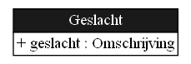

Figuur 1.11: Conceptueel diagram van Geslacht

|  |  |
| --- | --- |
| Relatie | Betekenis |
| geslacht [Geslacht*Omschrijving] |  |

## 1.13 Nationaliteit

Nationaliteit duidt de relatie aan tussen een individu en een staat.

In artikel 3 lid 2 is aangegeven dat de Nationaliteit van de betrokkene bij Inschrijving moet worden vermeld, als onderdeel van de identificatie van de zorgverlener.

Definitie Nationaliteitid:

De Nationaliteit wordt aangeduid middels een 4-cijferige code.

Door een omschrijving toe te voegen wordt de nationaliteitcodering leesbaar.

Definitie Nationaliteit:

De omschrijving van een nationaliteit bevat de tekstuele uitvoering van de nationaliteitscodering.

1.12 Conceptueel diagram van ‘Nationaliteit’.

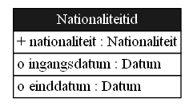

Figuur 1.12: Conceptueel diagram van Nationaliteit

### 1.13.1 Nationaliteitid

|  |  |
| --- | --- |
| Attribuut | Betekenis |
| nationaliteit | Het aanbrengen van de koppeling tussen de nationaliteitcode en de bijbehorende omschrijving. Bij elke code hoort maar één omschrijving en de omschrijving behoort maar tot één code. |
| ingangsdatum | Ingangsdatum van de Nationaliteit. |
| einddatum | Einddatum van gebruik van de Nationaliteit. |

|  |  |
| --- | --- |
| Relatie | Betekenis |

## 1.14 Adres

In artikel 3 lid 2 is aangegeven dat het adres een onderdeel is van de identificatie van de zorgverlener.

Definitie Adres:

Bevat het adres van de Persoon zoals vastgelegd binnen de BRP.

Adres van de persoon conform BRP.

Definitie Binnenlandsadres:

Definitie Buitenlandsadres:

1.13 Conceptueel diagram van ‘Adres’.

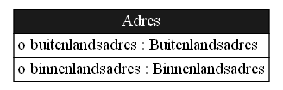

Figuur 1.13: Conceptueel diagram van Adres

|  |  |
| --- | --- |
| Relatie | Betekenis |
| binnenlandsadres [Adres*Binnenlandsadres] |  |
| buitenlandsadres [Adres*Buitenlandsadres] |  |

## 1.15 Persoon

In artikel 3 lid 2 wordt aangegeven dat bij elke inschrijving in het register de naam, voornamen, geslacht, geboortedatum, nationaliteit en adres van de betrokkene en het nummer en het tijdstip van inschrijving wordt vermeld. Bij ministeriële regeling kunnen gegevens worden aangewezen die ten behoeve van het identificeren van beroepsbeoefenaren bij de inschrijving worden vermeld. Deze beroepsbeoefenaren zijn personen.

Definitie Persoon:

Een Persoon representeerd een persoons-id dat opgenomen is in het BIG-register.

In artikel 3 lid 2 is aangegeven dat de naam een onderdeel is van de identificatie van de zorgverlener.

Definitie Naam:

Aanduiding van de familienaam zoals vastgelegd in de BRP.

In artikel 3 lid 2 is aangegeven dat de voorna(a)m(en) een onderdeel is/zijn van de identificatie van de zorgverlener.

Definitie Voornaam:

Alle voornamen van de Persoon zoals dit is vastgelegd binnen de BRP.

1.14 Conceptueel diagram van ‘Persoon’.

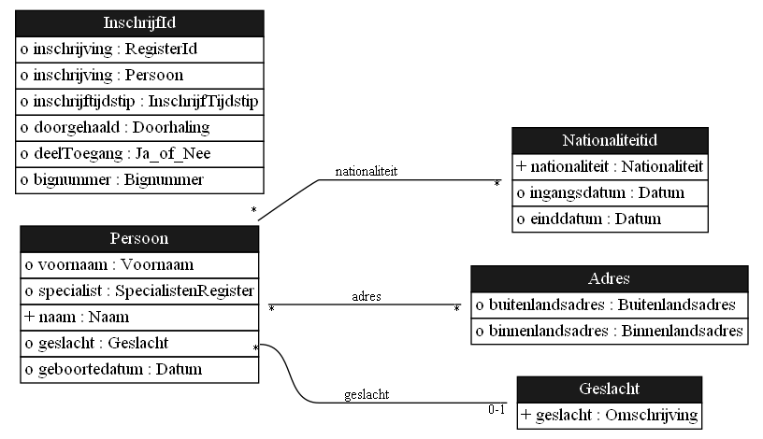

Figuur 1.14: Conceptueel diagram van Persoon

### 1.15.1 Persoon

|  |  |
| --- | --- |
| Attribuut | Betekenis |
| voornaam | Elke ingeschrevene moet een voornaam hebben. |
| naam | Elke ingeschrevene moet een naam hebben en een naam kan bij meerdere personen behoren. |
| geslacht | Elke ingeschrevene behoort tot een geslacht |
| geboortedatum | Elke ingeschrevene heeft een geboortedatum |

|  |  |
| --- | --- |
| Relatie | Betekenis |
| adres [Persoon*Adres] | Elke ingeschrevene heeft een adres |
| nationaliteit [Persoon*Nationaliteitid] | Elke ingeschrevene heeft een nationaliteit |

## 1.16 Overig

Definitie Datum:

Definitie Ja_of_Nee:

description

In Artikel 7 wordt beschreven in welke situatie de inschrijving wordt doorgehaald:

1. in geval van overlijden van de ingeschrevene;
2. op verzoek van de ingeschrevene;
3. indien de ingeschrevene in een der in artikel 6, onder b of c, genoemde omstandigheden is komen te verkeren;
4. indien zulks voortvloeit uit een op grond van deze wet jegens de ingeschrevene genomen maatregel;
5. indien ten aanzien van de ingeschrevene een maatregel, berustende op een in het buitenland gegeven rechterlijke, tuchtrechtelijke of bestuursrechtelijke beslissing van kracht is, op grond waarvan de ingeschrevene zijn rechten ter zake van de uitoefening van het betrokken beroep in het land waar de beslissing is gegeven tijdelijk of blijvend geheel heeft verloren;
6. indien zulks voortvloeit uit een maatregel, berustend op een op grond van de Wet medisch tuchtrecht BES opgelegde maatregel, op grond waarvan de ingeschrevene zijn rechten ter zake van de uitoefening van het betrokken beroep tijdelijk of blijvend geheel heeft verloren.

Definitie Doorhaling:

|  |  |
| --- | --- |
| Relatie | Betekenis |
| doorgehaald [InschrijfId*Doorhaling] | In artikel 7 gestelde sitatuaties waarin de inschrijving wordt doorgehaald. Deze heeft ook consequenties op de bijbehorende registraties. |
| ja [Ja_of_Nee*Ja_of_Nee] |  |
| nee [Ja_of_Nee*Ja_of_Nee] |  |
| nietVerplicht [Ja_of_Nee*Ja_of_Nee] |  |
| sessionToday [SESSION*Datum] |  |
| verplicht [Ja_of_Nee*Ja_of_Nee] |  |